“Sceneggiare” un’unità di lavoro per la LIM

“API ALLA LAVAGNA”
Corso | SCUOLA DIGITALE LIM EDULAB  PCNA02
Titolo dell'unità | API ALLA LAVAGNA
Nome del tutor | BRUNELLA BEATO
Gruppo di lavoro | Abrate Enrica, Bonasso Tiziana, Casà Maria Rosa, Dominici Franca, Rosa Lidia
Date di inizio e fine dell'attività | IL PROGETTO E’ STATO REALIZZATO NEI MESI DI APRILE MAGGIO E GIUGNO
Calendario delle fasi dell'attività | PRIMA FASE NEL MESE DI FEBBRAIO  SECONDA FASE NEL MESE DI MARZO  TERZA FASE NEI MESI DI MAGGIO E GIUGNO

Fase 1

Descrizione dell'attività

Titolo:
API ALLA LAVAGNA
Argomento:
CONOSCERE IL MONDO DELLE API CON GIOCHI E ATTIVITA’ INTERDISCIPLINARI
Obiettivi formativi:
- Conoscere le caratteristiche degli esseri viventi ed in particolare il mondo delle api.
- Osservare forme e comportamenti animali (la loro organizzazione sociale).
- Migliorare la cooperazione e la collaborazione in classe.
- Sviluppare, nell’esecuzione delle consegne, una sempre maggiore autonomia che possa essere trasferita a lavori successivi.
- Utilizzare le conoscenze apprese per la produzione scritta.
- Risolvere giochi e quesiti logico-matematici.
- Conoscere e utilizzare gli strumenti essenziali della LIM.

IL CONTESTO
L’unità didattica interdisciplinare descritta è rivolta alle classi seconde di scuola primaria. Si tratta di un insieme di proposte che hanno in comune lo sfondo integratore delle api, il loro mondo, la loro organizzazione sociale ecc. Le classi seconde coinvolte frequentano fin dalla prima il laboratorio di informatica, per cui hanno maturato competenze di base nelle procedure più comuni di utilizzo di programmi operativi e software.
La LIM consente di potenziare le competenze pregresse; la lavagna interattiva multimediale permette inoltre di visualizzare le procedure in modo condiviso dalle classi rendendo i passaggi espliciti e facilita la comprensione e l’apprendimento coinvolgendo tutti gli alunni.
IDEAZIONE
In seguito ad un corso di formazione frequentato (presso l’Eco museo delle Rocche di Montà d’Alba) dall’insegnante di scienze delle classi seconde, è stato realizzato un progetto di lavoro sulle api: studio delle colonie, dell’organizzazione sociale, dei prodotti realizzati con il miele.
In corso d’anno scolastico è stato attuato un laboratorio di apicoltura e gli alunni hanno analizzato la forma e la vita delle api, hanno sperimentato le varie fasi della produzione del miele, della costruzione di candele ecc.
Abbiamo pensato di rielaborare l’esperienza fatta “sul campo”(visita didattica) e di unirla con le conoscenze acquisite durante le attività laboratoriali (con impronta scientifica) usando la LIM, ritenuto da tutti gli alunni un strumento accattivante e, per noi insegnanti, un potente mezzo per poter rendere interdisciplinare l’attività scientifica.

IL SETTING TECNOLOGICO DELL’AULA
La LIM INTERWRITE WORKSPACE è stata installata in un’aula con la finalità di permettere ad un numero cospicuo di insegnanti e alunni di utilizzarla.
La LIM è completa di computer e videoproiettore, casse acustiche e collegamento alla rete Internet.

FUNZIONE DELLA TECNOLOGIA
La LIM, sfruttando la possibilità di utilizzare diversi linguaggi, è stato uno strumento in grado di “sintonizzare” la proposta didattica del docente con le modalità di apprendimento degli alunni di oggi, che hanno un approccio più disinibito degli adulti agli strumenti tecnologici e ne intuiscono prima e spontaneamente le potenzialità.
È stata utilizzata in un primo momento per esaminare le foto scattate durante la visita guidata e riconsiderare il vissuto; successivamente per fissare i punti principali dell’esperienza svolta e per eseguire attività interdisplinari.
Successivamente ha consentito di condividere percorsi, materiali e risorse: tutta la classe, utilizzando gli “strumenti della LIM”, ha preso visione dei materiali, ha marcato i testi, selezionato le immagini, eliminato le parti sovrabbondanti, confrontando i risultati con la programmazione iniziale dell’attività.

RISORSE E STRUMENTI DIGITALI UTILIZZATI
- Software Workspace Interwrite
- Macchina fotografica digitale
- Adobe Photoshop
- Motori di ricerca (Google e Libero)
- Programma di videoscrittura
- www.youtube.com
- www.it.wikipedia.org

ORGANIZZAZIONE DEL MATERIALE DIDATTICO
Durante una prima visione e fruizione dei lavori appositamente preparati dagli insegnanti, gli alunni cercano e raccolgono materiali su Internet e leggiamo insieme i testi scientifici, tramite la lavagna interattiva tutta la classe prende visione dei materiali e svolge le attività proposte.
Si giunge alla realizzazione di un insieme di attività interdisciplinari collegate alla pagina principale (home) per lasciare una libera e ragionata fruizione agli alunni.

“Sceneggiatura” dell'unità

Descrivere l'unità didattica per macrosequenze di azioni. Individuare la funzione delle risorse e degli strumenti digitali (LIM, software etc)

Sequenza 1

Descrizione della sequenza: HOME

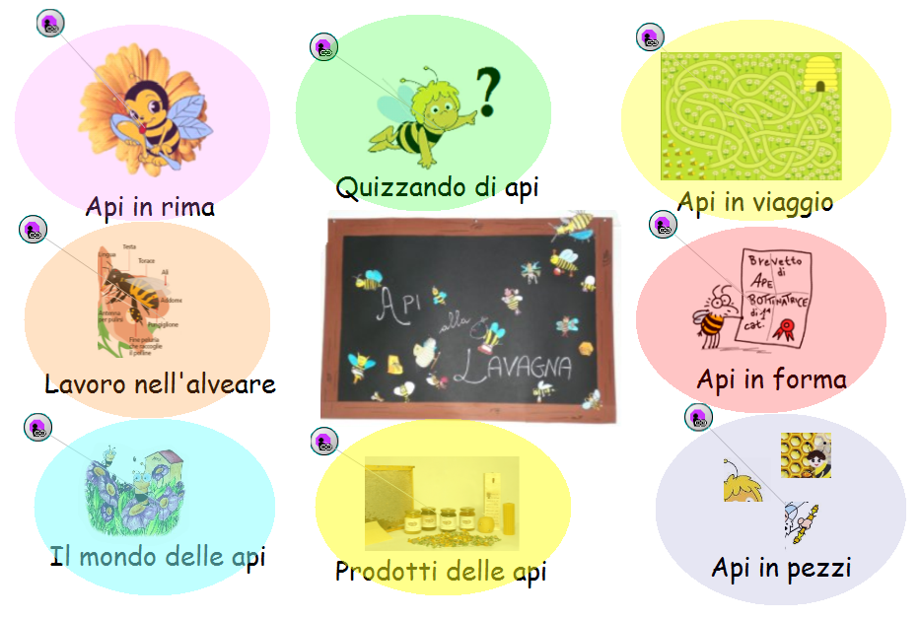
L’HOME presenta l’unità didattica sulle api.

Api in rima (cloze linguistico)
Quizzando con le api (quiz linguistici e logico-matematici)
Api in viaggio (percorsi geografici)
Lavoro nell’alveare (descrizione scientifica, lavoro in laboratorio, testi linguistici, problemi di proporzione nelle ricette)
Api in forma (geometria floreale)
Il mondo delle api (vita sociale all’interno dell’alveare)
Prodotti delle api (descrizione e uso dei principali prodotti)
Api in pezzi (puzzle e completamento immagini a puntini)
Risorse utilizzate e funzione delle ICT | Cosa fa il docente
La lim serve inizialmente come strumento di presentazione dei vari lavori interdisciplinari. Ogni attività ha un collegamento sull’home page con un immagine che la rappresenta. | Presenta la prima pagina e fa una breve descrizione del contenuto di ogni link.
 | Cosa fanno gli studenti
 | Scelgono le attività che intendono svolgere con la possibilità di tornare alla pagina principale e visionare una nuova attività.

Sequenza 2

Descrizione della sequenza: API IN RIMA

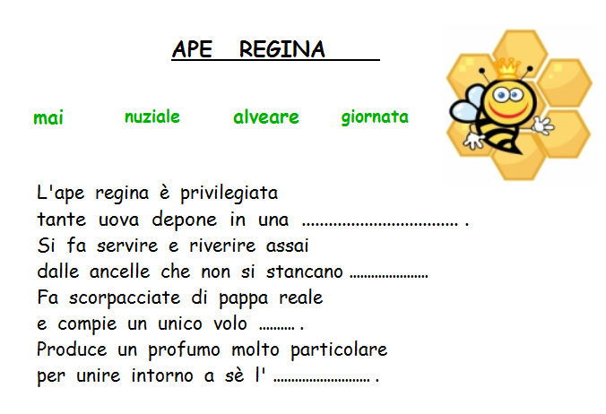
Possibilmente dopo che gli alunni hanno visionato le attività di tipo scientifico relative all’anatomia e all’organizzazione sociale delle api, presento questi testi in rima da completare.
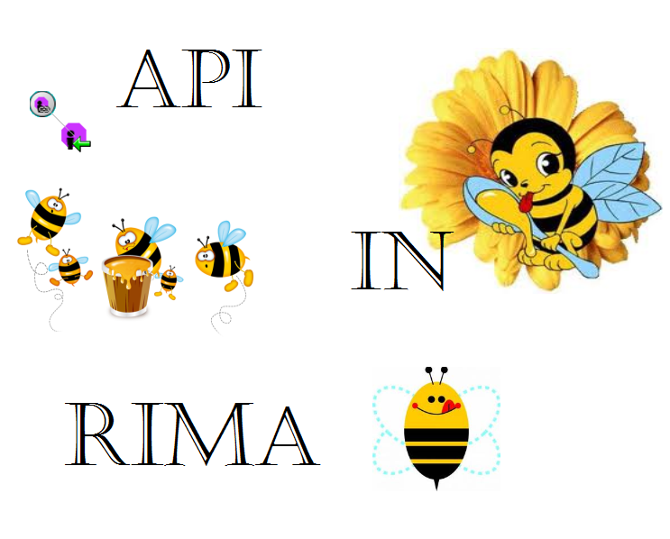
Ogni testo ha alcune parole da inserire, ma posso anche presentare i testi bucati senza fornire le parole utili a completarli aumentando così la difficoltà.
Risorse utilizzate e funzione delle ICT | Cosa fa il docente
La LIM mi serve per presentare i vari testi bucati all’intero gruppo classe.  Ho utilizzato il motore di ricerca di LIBERO per cercare le varie immagini che raffigurano l’alveare e i vari tipi di ape. | Il docente presenta i vari testi e invita gli alunni a completarli inserendo al posto giusto le parole date.
 | Cosa fanno gli studenti
 | Gli studenti utilizzano le conoscenze che possiedono sulle api per completare i vari testi presentati. Possono trascinare oppure scrivere le varie parole.

Sequenza 3

Descrizione della sequenza: QUIZZANDO CON LE API

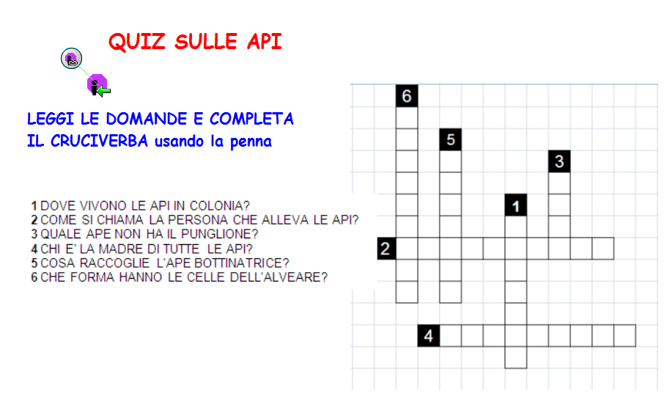
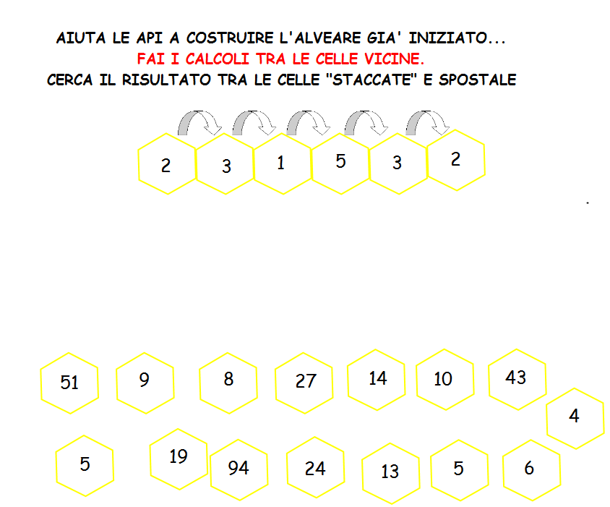
Le attività di logica suggerite nella presente sequenza rivestono una veste grafica e ludica.La prima pagina propone il classico cruciverba, le pagine 2 – 3 e 4 quiz di matematica rispettivamente sul riconoscimento di numeri pari e dispari, sul ripasso della tabellina del 5 e sull’ordinamento crescente di numeri. La pagina 6 richiede la soluzione di calcoli a catena.
Funzione delle ICT nella sequenza | Cosa fa il docente
Ho utilizzato il motore di ricerca di Google per le immagini, il programma di videoscrittura per costruire con tabelle il cruciverba e lo strumento forme del software autore della lim. | Il docente propone e invita gli alunni a risolvere i quesiti. Fornisce ulteriori spiegazioni ai bambini se sono in difficoltà nello svolgimento dei compiti.
 | Cosa fanno gli studenti
 | Gli studenti rispondono ai quesiti e scrivono con la penna nei quadrati ad incrocio. Leggono le consegne di lavoro sui numeri, riflettono, eseguono calcoli e usano gli strumenti richiesti.

Sequenza 4

Descrizione della sequenza: API IN VIAGGIO

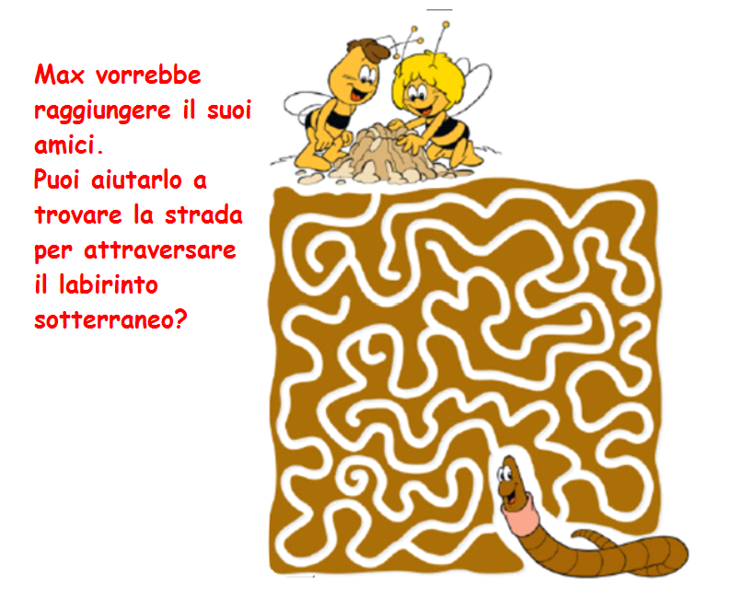
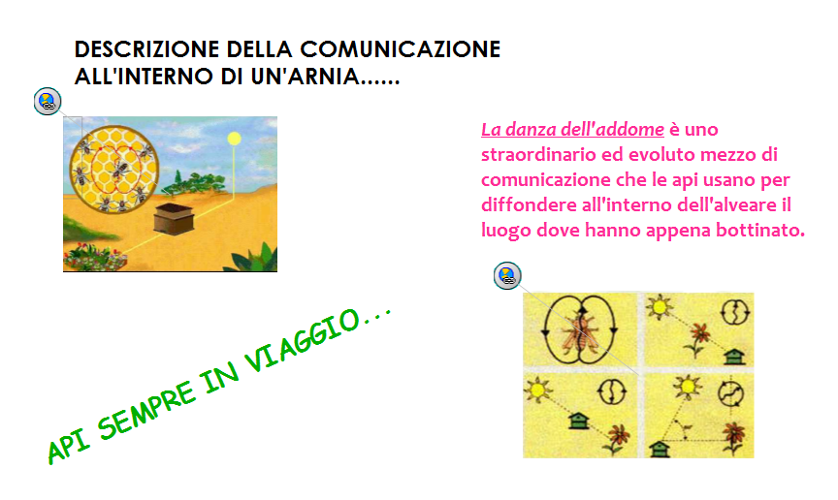
In questa sequenza i bambini sono invitati a completare le attività proposte in forma ludica. Nelle pagine 1-2-4 e 5 devono tracciare i percorsi utilizzando la penna colorata o multicolore. La pagina 3 propone il classico gioco del tris. La pagina 6 contiene due collegamenti a filmati che descrivono la danza dell’addome delle api.
Funzione delle ICT nella sequenza | Cosa fa il docente
Per costruire il lavoro ho utilizzato ricerca immagini in Google e filmati con you tube.  Tramite il software autore della LIM, Interwrite Workspace, gli alunni utilizzano elementari funzioni degli strumenti a disposizione (penne, timbri…). Il collegamento alla rete (utilizzo di filmati you tube) permette agli alunni di visionare e ascoltare particolari della vita delle api. | Il docente propone le attività alla lim chiedendo in particolare di verbalizzare i percorsi e i giochi utilizzando gli indicatori spaziali.  Nella pagina 6 rileva la particolarità dei due filmati che propongono lo stesso argomento visto in forma schematica (percorso descritto dall’addome) e in forma realistica (filmato all’interno dell’alveare)
 | Cosa fanno gli studenti
 | Gli studenti interagiscono con la LIM come strumento per eseguire i giochi e i percorsi predisposti. Riflettono sulle particolari forme di comunicazione delle api.

Sequenza 5

Descrizione della sequenza: LAVORO NELL’ALVEARE

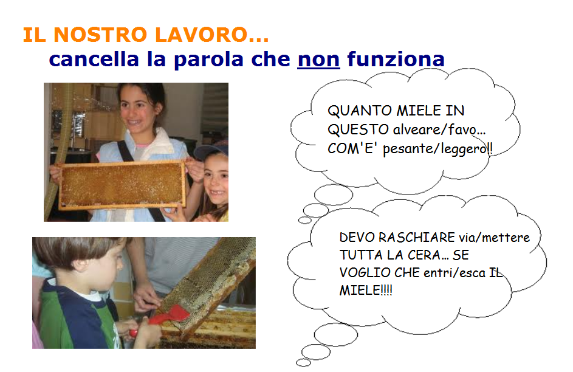
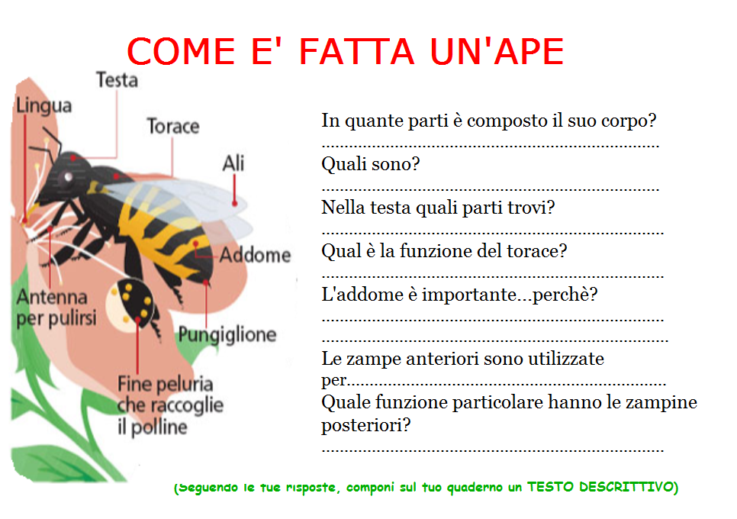
Ho preparato attività da svolgere insieme agli alunni alla lavagna e ho previsto una parte di lavori di riflessione personale sul quaderno individuale. Le immagini mi servono per ricordare le esperienze vissute nel laboratorio dell’apicoltura. Le attività sono interdisciplinari e interscambiabili: scienze, italiano e matematica.
Funzione delle ICT nella sequenza | Cosa fa il docente
Ho utilizzato le fotografie scattate con la fotocamera digitale durante una visita guidata da un apicoltore in cui i bambini hanno provato ad eseguire il lavoro della smielatura.  Ho scaricato da Internet alcune immagini utili per completare il lavoro.  La LIM è usata non solo come eserciziario, ma come “input” per impostare lavori individuali dove l’alunno prova ad eseguirli simili a quelli proposti. | Pag. 1 L’insegnante invita gli alunni a ricordare le parti che compongono il corpo dell’insetto.  Pag.2 L’insegnante pone delle domande al gruppo classe e poi li invita ad eseguire un testo descrittivo (a coppie o da soli)  Pag.3 L’insegnante invita 4 alunni alla LIM con il compito di sistemare accanto ad ogni immagine la didascalia corrispondente.  Pag.4-5-6-L’insegnante invita a turno gli alunni a cancellare la parola che “non funziona”  Pag. 7 L’ins. chiama uno o più alunni per inserire alcuni aggettivi legati al miele.  Pag. 8 L’ins. legge ad alta voce il testo narrativo.  Pag. 9 L’ins. fa cancellare le voci sbagliate dal testo regolativo che è stato letto in precedenza.  Pag. 10-11 Richiede di completare i dati del problema che il testo propone e di risolverlo.
 | Cosa fanno gli studenti
Pag. 2 Gli alunni rispondono e argomentano sulle loro conoscenze apprese in precedenza nel laboratorio di scienze. In seguito (da soi o a coppie) ogni alunno dovrà eseguire un testo descrittivo utilizzando come aiuto l’immagine e le risposte dette e scritte alla Lim.
Pag. 3 Gli alunni eseguono la consegna e commentano la “fase” a loro assegnata.
Pag. 4-5-6 Gli alunni cancellano la parola sbagliata e ripercorrono oralmente le fasi di smielatura vissute nel laboratorio realizzato durante la loro visita guidata.
Pag. 7 Ogni alunno sul proprio quaderno inventerà una frase per ogni aggettivo trovato.
Pag. 8 Gli alunni devono ricercare i dati utili per realizzare un testo regolativo: la preparazione di un panino ed evidenziarli con il pennarello.
Pag. 9 Gli alunni, se non ricordano il testo precedente, possono tornare indietro di una pagina per vedere le parti evidenziate. Cancellando le voci sbagliate si troveranno il testo regolativo pronto. Sul quaderno l’ins. richiederà di scriverne un testo regolativo simile traendolo dal ricettario che gli alunni hanno realizzato nel laboratorio d’informatica.
Pag. 10-11 Gli alunni rispondono scrivendo sui trattini gli ingredienti necessari per preparare un panino e quanti sono i bambini che lo mangeranno.
Nell’ultima pagina dovranno calcolare gli ingredienti che si dovranno avere per realizzare 6 panini.

Sequenza 6

Descrizione della sequenza: API IN FORMA

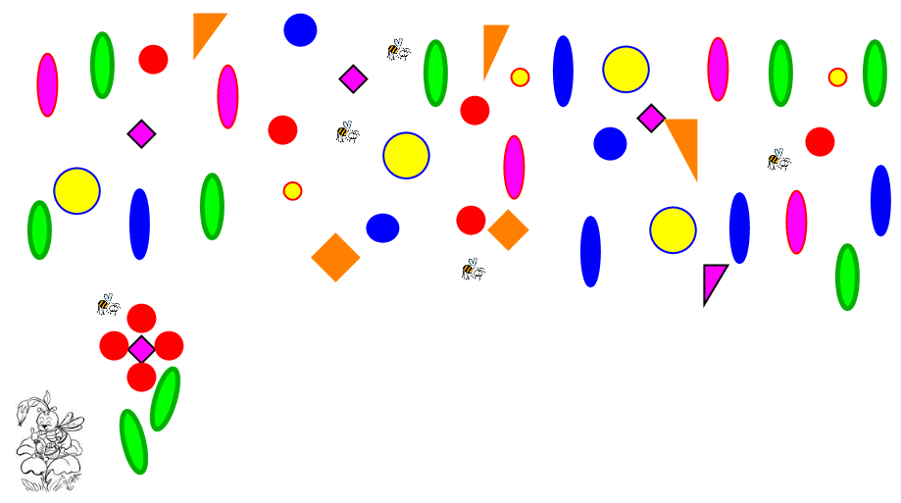
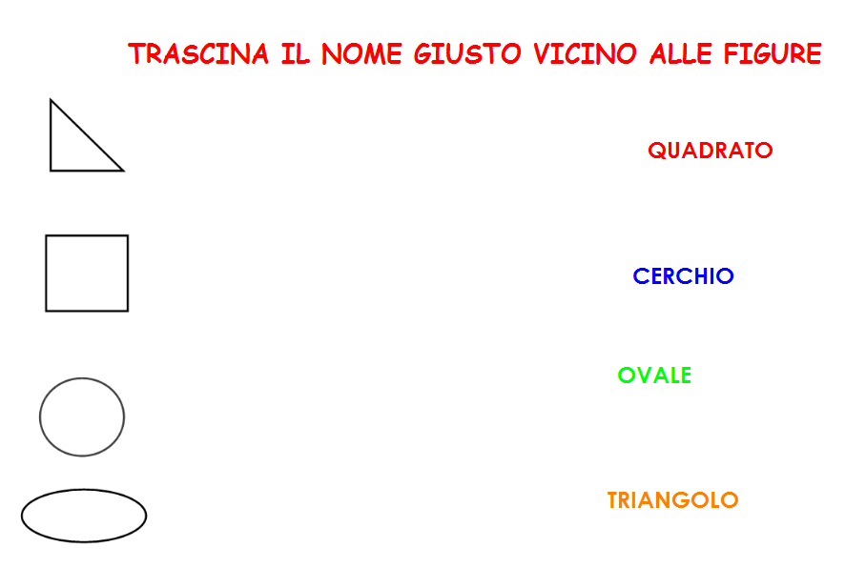
In questa sequenza sono proposte 2 attività di geometria sul riconoscimento forme. La prima pagina propone la costruzione di fiori con l’uso delle forme, la seconda pagina richiede in modo più specifico l’individuazione delle forme più semplici.
Funzione delle ICT nella sequenza |  | Cosa fa il docente
Ho usato quasi esclusivamente gli strumenti forme scrittura offerti dal software Workspace Interwrite. |  | Il docente chiede il riconoscimento verbale delle forme usate per costruire i fiori, e l’abbinamento esatto tra forme e nomi.
 |  | Cosa fanno gli studenti
 |  | Nella prima pagina gli studenti individuano le forme più adatte per costruire fiori. Discutono con i compagni la “logica” da seguire nella costruzione e in mancanza di “pezzi desiderati” sono invitati a crearli usando lo strumento forme e colori. Nella seconda pagina individuano nell’ambiente oggetti di forma conosciuta e abbinano nome-forma in modo corretto.

Sequenza 7

Descrizione della sequenza: IL MONDO DELLE API

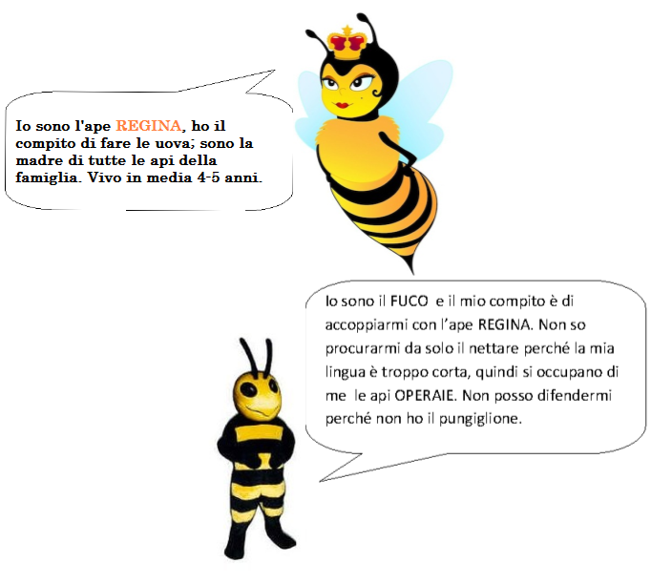
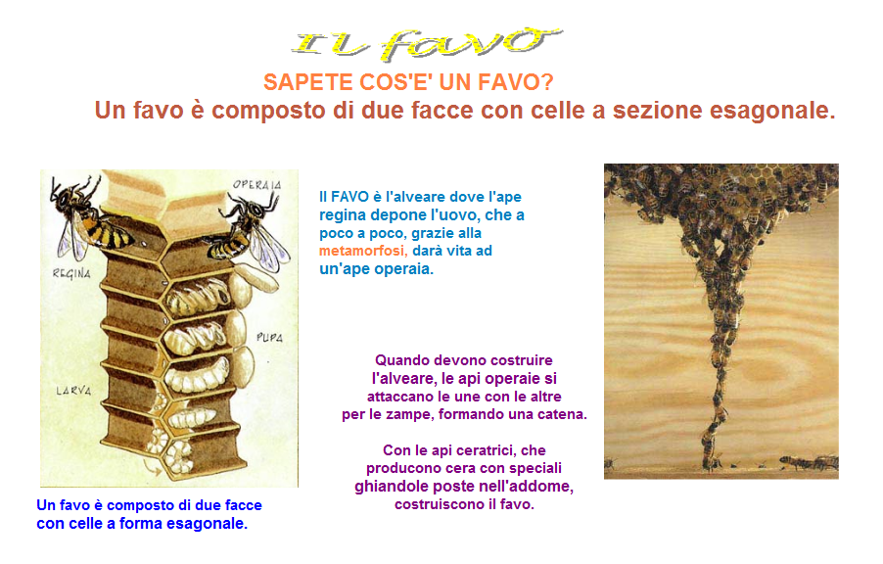
Nelle prime quattro pagine della sequenza sono presentate le caratteristiche della vita sociale delle api: i loro nomi, i loro compiti all’interno dell’alveare e alcuni particolari della loro anatomia. Nelle pagine 5 e 6 è spiegata (in modo molto semplice) la metamorfosi delle api da larve ad insetto. In particolare nella pagina 6 è richiesto l’abbinamento esatto tra fasi e didascalie relative alla metamorfosi.
Funzione delle ICT nella sequenza | Cosa fa il docente
Ricerca di informazioni sull’enciclopedia di Wikipedia.  Inserimento di forme- fumetti dal programma di videoscrittura.  Ricerca di immagini su google.  Uso del software autore per la presentazione del lavoro. | Il docente legge a voce alta le informazioni ed eventualmente effettua collegamenti internet per ricercare nuove immagini che evidenzino l’aspetto fisico della varietà di api. Discute e fa riflettere i bambini sulla metamorfosi cercando similitudini e diversità con altri tipi di animali che conoscono.  Richiama alla memoria eventuali esperienze attuate in precedenza (schiusa delle uova di anatra o pulcino, allevamento di bruchi macaone che si trasformano in farfalla ecc.).
 | Cosa fanno gli studenti
 | Gli studenti osservano attentamente le immagini, ascoltano e/o effettuano la lettura di informazioni, pongono domande e cercano risposte collaborando attivamente e interagendo tra loro e con il docente.

Sequenza 8

Descrizione della sequenza: I PRODOTTI DELLE API

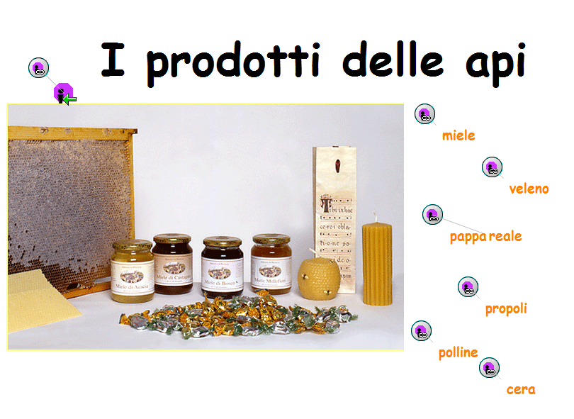
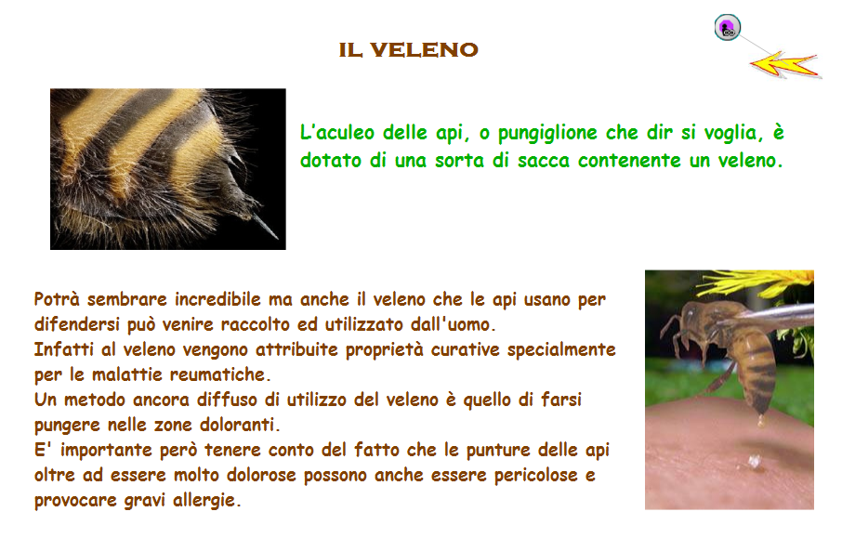
La prima pagina di questa sequenza presenta la varietà dei prodotti delle api. I link aprono pagine all’interno della presentazione e dettagliano il singolo prodotto spiegandone l’uso che ne fa l’uomo nella quotidianità.
Funzione delle ICT nella sequenza | Cosa fa il docente
Ricerca di informazioni e di immagini su Internet usando l’enciclopedia di Wikipedia e google.  Inserimento di collegamenti ipertestuali sfruttando la possibilità offerta dal software di Workspace Interwrite.  Uso del software autore per la presentazione del lavoro. | Il docente fornisce informazioni sul funzionamento e sulla funzione dei collegamenti ipertestuali. Legge con gli alunni le informazioni che dettagliano i prodotti delle api. Avvia discussioni sulla loro importanza per la vita dell’uomo e il procedimento attuato per il recupero all’interno dell’alveare. Sollecita gli alunni ad intervenire operative cercando altre informazioni su Internet.
 | Cosa fanno gli studenti
 | Gli studenti osservano attentamente le immagini e ascoltano la lettura, rispondono alle domande del docente, prendono appunti sul quaderno, pongono loro stessi domande e cercano risposte, propongono e si confrontano. Trascrivono al computer brevi testi (Non sapevo che… Mi piace…) e li salvano nella cartella predisposta, scelgono e adattano immagini.

Sequenza 9

Descrizione della sequenza: API IN PEZZI

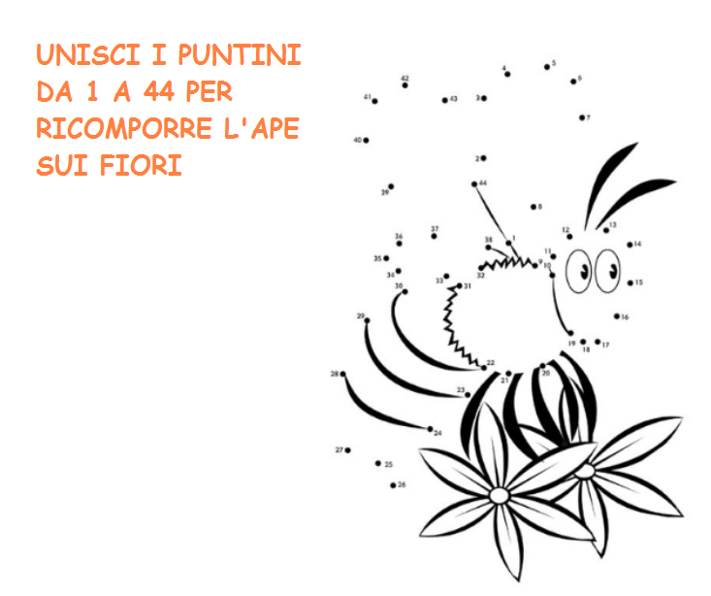
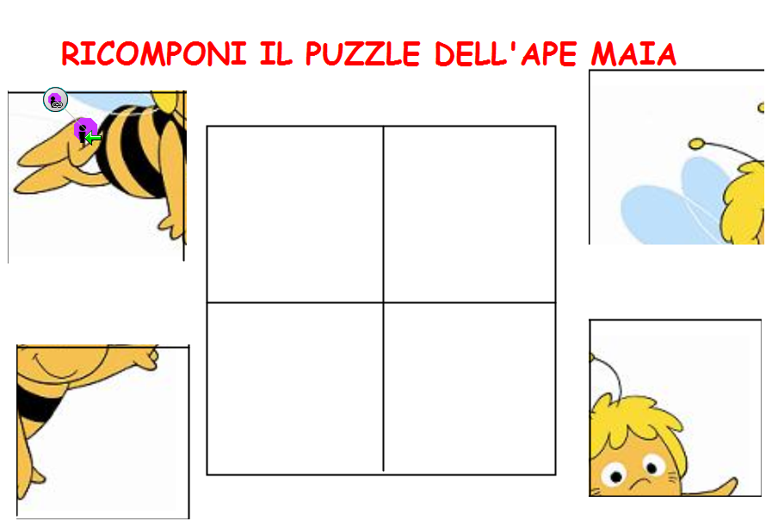
Le attività propongono ricostruzione di puzzle (dal facile al difficile) con soggetti attinenti l’argomento dello sfondo integratore nelle pagine 1 – 2 e 3 e la possibilità di vedere le immagini integre nella pagina 6. La pagina 4 richiede il completamento dell’ape unendo i puntini nel rispetto della successione numerica.
Funzione delle ICT nella sequenza | Cosa fa il docente
Per costruire il lavoro ho utilizzato ricerca immagini in Google e lo scanner.  Tramite il software autore della LIM, Interwrite Workspace, gli alunni utilizzano le funzioni di cattura e spostamento immagini. | Il docente richiede agli alunni il completamento dei giochi proposti con la verbalizzazione di ogni azione-spostamento dei pezzi per ricostruire le api in relazione alle parti del corpo degli insetti e agli spazi utilizzati con riferimenti spaziali.
 | Cosa fanno gli studenti
 | Gli studenti interagiscono con la lavagna eseguendo i giochi proposti e verbalizzando le azioni che fanno di volta in volta. Verificano l’esatta ricostruzione (ultima pagina del lavoro). Collegano i puntini (dicendo la numerazione) utilizzando lo strumento righe oppure la penna colorata, cancellano con la gomma il lavoro fatto per permettere ai compagni di eseguirlo nuovamente.

Riflessioni sull'attività
Paragrafo di considerazioni successive allo svolgimento dell'attività in classe

Ambiente di apprendimento e organizzazione delle attività didattiche

Come avresti organizzato un'attività simile in una classe “tradizionale”, non dotata di LIM o di altre tecnologie digitali?
La risorsa tecnologica è sicuramente uno strumento che rende più accattivante qualsiasi proposta didattica, è più interattiva e dinamica e ha la particolarità di coinvolgere gli alunni suscitando interesse e partecipazione; favorisce lo scambio di idee, permette la condivisione di scelte, facilita i rapporti interpersonali, offre la possibilità di rivolgersi a tutti gli alunni.
Probabilmente senza l’ausilio della LIM ci saremmo limitate a svolgere in modo approfondito la parte tecnico-scientifica, chiedendo poi ai bambini di eseguire testi o resoconti scientifici per verbalizzare le esperienze e saremmo state meno stimolate ad ideare e realizzare lavori in ambito logico-matematico e di figura-spazio…

Quali sono i vantaggi rilevati nell'utilizzo della risorsa? Quali i vincoli e le difficoltà incontrate?
I bambini si sono dimostrati molto coinvolti e interessati a tutte le attività proposte.
I limiti che abbiamo incontrato sono legati alla difficoltà che, a volte, manifestano alcuni alunni nel tradurre in conoscenze acquisite gli input ricevuti tramite l’azione interattiva con la LIM; anche se, molto probabilmente, avremmo avuto lo stesso riscontro in seguito ad una “lezione tradizionale”.

Quale influenza ha avuto la presenza del setting tecnologico (LIM-Proiettore-pc etc...) nella progettazione dell'attività e nelle scelte metodologiche?
La presenza del setting tecnologico ha influenzato notevolmente sia la progettazione dell’attività che la metodologia adottata. Ha richiesto sicuramente un maggior impegno nella programmazione ed un maggior dispendio di tempo per noi docenti.
Nella fase di progettazione si sono superati i limiti posti dalle attività tradizionali in cui prevale una didattica trasmissiva che comporta, a volte, una fruizione passiva da parte degli alunni.
Il setting tecnologico, al contrario, attira e coinvolge tutto il gruppo-classe e capovolge il fulcro dell’apprendimento che da trasmissivo diventa partecipativo e coinvolgente, inducendo gli alunni ad operare scelte condivise.

Ricadute percepite/osservate ?

Autovalutazione del livello competenza/familiarizzazione del docente con le ICT
Il livello di competenza/familiarizzazione del docente con le ICT è soddisfacente. Abbiamo consolidato la conoscenza del software autore e migliorato le nostre abilità nella preparazione di prodotti multimediali.

Livello di motivazione, attenzione e coinvolgimento degli studenti
Il livello di motivazione, attenzione e coinvolgimento degli studenti è stato molto alto. Ha partecipato l’intera classe e abbiamo potuto constatare un atteggiamento molto positivo anche da parte di alunni con difficoltà di apprendimento. Gli studenti hanno acquisito maggiore autonomia e capacità di autovalutazione, inoltre si sono sentiti maggiormente motivati.

Efficacia dell'attività progettata in funzione degli obiettivi di apprendimento
Gli alunni hanno familiarizzato con un nuovo strumento; hanno sviluppato una maggiore autonomia nell' esecuzione delle consegne, che potrà essere trasferita a lavori successivi; hanno scoperto l' aspetto ludico dell'attività didattica, divertendosi a scrivere e a spostare oggetti ed elementi con gli strumenti della LIM.

Dinamiche comunicative – relazionali tra docenti e studenti e nel gruppo dei pari
Nel percorso proposto tutte le attività collettive svolte alla LIM hanno promosso il miglioramento delle dinamiche relazionali sia tra studenti che tra studenti e docenti.
I docenti hanno svolto la funzione di mediatore-moderatore delle varie attività, hanno interagito con gli alunni ponendosi molto spesso in posizione di ascolto, hanno sostituito la tradizionale lezione con funzione di fruizione di concetti con la costruzione collaborativa e attiva di conoscenze.
Gli alunni durante l’esperienza hanno sviluppato una maggiore capacità di collaborazione e cooperazione, utilizzando ognuno, al meglio, le proprie potenzialità; hanno imparato a collaborare per lavorare insieme, acquisire competenze e costruire insieme nuove conoscenze.

